ОТЧЕТ
Проведение «УРОКА ЦИФРЫ»
23 ноября — 13 декабря
«Нейросети и коммуникации»
Класс | 7 А | 7 Б | 7 В | 8А | 8 Б | 8 В | 9 А | 9 Б | Всего
Кол-во учащихся,  получивших сертификаты | 16 | 14 | 17 | 12 | 10 | 11 | 12 | 7 | 99

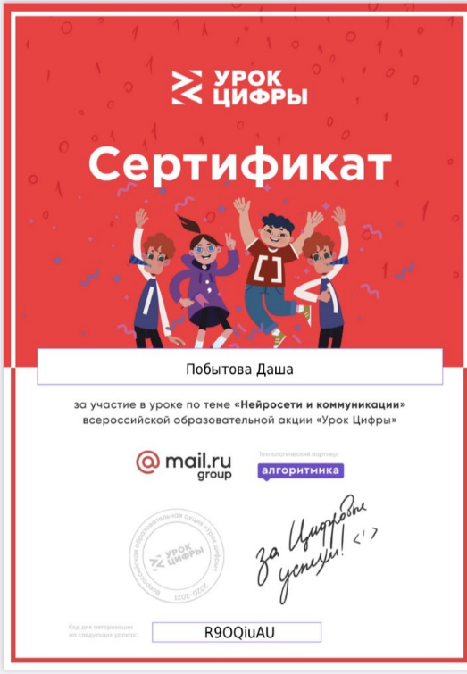

Учитель информатики Л.Ф.Язева

